**به نام او**

**تمرینات سری دوم – فصل دوم**

پاسخ تمرین‌ها را به صورت خوانا و تمیز در قالب ( به عنوان مثال، ) نوشته و تا قبل از ددلاین در سامانه کورسز دانشگاه آپلود نمایید. در صورت وجود هرگونه ابهام، با ایمیل در ارتباط باشید.

1. درستی و یا نادرستی عبارات زیر را تعیین کنید و برای پاسخ خود دلیل مناسب بیاورید.

الف) اگر A و  B  دو ماتریس 33  باشند و باشد، در نتیجه

.

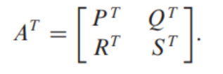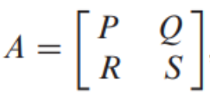ب) ترانهاده مجموع چند ماتریس برابر مجموع ترانهاده‌ی آن‌ها است.

پ) اگر باشد آنگاه ترانهاده ی آن به صورت است.

ت) اگر دو ماتریس   و معکوس پذیر باشند آنگاه هم معکوس پذیر است.

ث) فرم سطری پلکانی یک ماتریس معکوس پذیر است.

ج) حداقل یک ماتریس معکوس‌ پذیر غیر صفر وجود دارد که در عبارت صدق کند.

د) اگر و ‌‌ دو ماتریس معکوس پذیر و باشند آنگاه .

هـ) اگر دو ماتریس   و معکوس پذیر و باشند و   و   آنگاه .

و) اگر ماتریس معکوس پذیر باشد و و دو بردار مستقل خطی در باشند، آنگاه دو بردار و هم بردارهایی مستقل خطی در هستند.

ی) اگر و زیرفضایی از فضای برداری و و  پایه‌های و باشند آنگاه پایه ای برای فضای است.

2. فرض کنید باشد (ماتریس همانی ). نشان دهید به ازای هر در معادله‌ی دارای جواب است. توضیح دهید چرا سطرهای نمی‌تواند بیش از ستون‌هایش باشد.



3. اگر و

الف) را بیابید و با استفاده از آن معادلات زیر را حل کنید.

  
ب)۴ معادله بخش الف از طریق مجموعه یکسانی از عملیات ردیفی قابل حل می‌باشند؛ چرا که ماتریس ضرایب یکسانی دارند.این 4 معادله را از طریق اعمال عملیات ردیفی بر روی ماتریس بدست آورید.

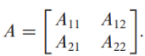

4. ماتریس را در نظر بگیرید. اگر وارون پذیر باشد آنگاه ماتریس

را ماتریس برای گویند. به طریق

مشابه اگر   وارون پذیر باشد ماتریس را

برای گویند. فرض کنید وارون پذیر است. را طوری بیابید تا :

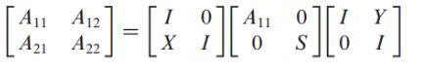5.  یک ماتریس است. فرض کنید مجموع درایه‌های هر ردیف از برابر با صفر است. آنگاه اثبات کنید ماتریس  ، (وارون ناپذیر) است.

6. بدون محاسبه ، ، یا  به طور مستقیم، حاصل عبارت  را بدست آورید. (با توجه به اینکه ماتریس های و زیر در عبارت صدق می‌کند و حاصل تجزیه ماتریس هستند)

7. الف) تجزیه‌ی ماتریس را برای دستگاه ماتریسی با توجه به اطلاعات زیر بدست آورید.



ب) سپس از این تجزیه استفاده کنید تا دستگاه زیر را حل کنید.

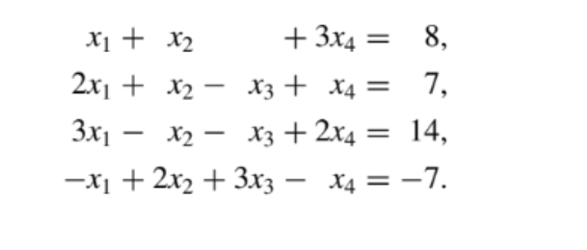

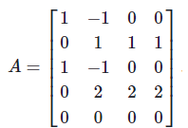8. فرض کنید :

الف ) یک پایه برای فضای پوچ بیابید .

ب ) یک پایه برای فضای ستونی () ماتریس بیابید.

ج ) یک پایه برای فضای سطری () ماتریس بیابید.

9. فرض کنید زیر فضایی از فضای  است که با معادله تعیین می‌شود. تبدیل خطی از به  با فضای پوچ و دامنه‌ی را یافته و ماتریس تبدیل آن را پیدا کنید .

10. الف) فرض کنید و ماتریس‌هایی باشند. ثابت کنید:



(راهنمایی : ابتدا ثابت کنید و از آن استفاده کنید)

 ب) **(امتیازی)** فرض کنید ماتریس و ماتریسی باشد، سپس موارد زیر را اثبات کنید:





موفق باشید

تیم تدریس‌یاری جبرخطی

پاییز 99

اگر ماتریسی نامنفرد باشد آنگاه